LAUREA IN INGEGNERIA E SCIENZE INFORMATICHE PER LA CYBERSECURITY L-8 L-31

Docente
Daniele Granata
Studente
Carmine Bove
Corso di
Basi di Dati
A.A 2025-26

1. Analisi dei Requisiti…………………………………………………………………………………………4
Sistema Informativo per la Gestione di Gruppi Studio Universitari
Indice………………………………………………………………………………………………………….2
1.1 Specifica dei requisiti………………………………………………………………………………………4
1.2 Descrizione dei requisiti………………………………………………………………………………….5
1.3 Requisiti funzionali…………………………………………………………………………………………6

2. Progettazione Concettuale………………………………………………………………………………7
2.1 Modello Entità-Relazionale………………………………………………………………………………7
2.2 Descrizione delle entità principali……………………………………………………………………..8
2.3 Generalizzazione dell’entità Utente……………………………………………………………………9
3. Ristrutturazione dello schema E-R………………………………………………………………….10
3.1 Motivazione della ristrutturazione……………………………………………………………………10
3.2 Scenario 1: relazioni tra entità…………………………………………………………………………..11
3.3 Scenario 2: accorpamento nel padre…………………………………………………………………12
3.4 Scelta progettuale adottata………………………………………………………………………………13
4. Progettazione logica………………………………………………………………………………………..14
4.1 Traduzione del modello E-R nel modello relazionale…………………………………………….14
4.2 Schema logico relazionale……………………………………………………………………………….15
5. Vincoli……………………………………………………………………………………………………………16
5.1 Descrizione generale dei vincoli……………………………………………………………………….16
5.2 Vincoli di dominio…………………………………………………………………………………………..17
5.3 Vincoli di tupla……………………………………………………………………………………………….18
5.4 Vincoli strutturali……………………………………………………………………………………………19
5.4.1 Vincoli di unicità, non nullità e chiave primaria……………………………………………….19
5.4.2 Vincoli di integrità referenziale……………………………………………………………………..20
5.5 Vincoli semantici……………………………………………………………………………………………21
5.6 Vincoli di Specializzazione Utente……………………………………………………………………..22
5.7 Vincoli gestibili tramite trigger…………………………………………………………………………..23

6. Implementazione del database……………………………………………………………………24 6.1 Traduzione dello schema logico nei modelli Django……………………………………………24
6.2 Creazione delle tabelle mediante le migrazioni………………………………………………….26
6.3 Implementazione dei vincoli e dei trigger…………………………………………………………..27
6.4 Popolamento e interrogazione del database………………………………………………………34 7. Applicazione web Django……………………………………………………………………………..35 7.1 Struttura generale e modello MVT……………………………………………………………………..35
7.2 Registrazione e autenticazione degli utenti…………………………………………………………36
7.3 Gestione di gruppi, esami e partecipazioni………………………………………………………….37
7.4 Funzionalità di tutor e amministratori…………………………………………………………………38 8. Verifica e collaudo……………………………………………………………………………………….39 8.1 Test delle funzionalità principali………………………………………………………………………..39
8.2 Test dei vincoli e dei trigger………………………………………………………………………………40
8.3 Gestione degli errori e risultati delle verifiche………………………………………………………42 9. Conclusioni………………………………………………………………………………………………..43 9.1 Risultati raggiunti……………………………………………………………………………………………43
9.2 Limiti e possibili sviluppi futuri………………………………………………………………………….44

Capitolo 1 – Analisi dei requisiti
1.1 Specifica dei Requisiti
Il progetto prevede la realizzazione di un sistema informativo per la gestione dei gruppi studio universitari, sostituendo procedure manuali o informali con un’applicazione web intuitiva e strutturata. Il cuore del sistema sarà un database SQL destinato a memorizzare le informazioni necessarie per gestire utenti, esami, gruppi studio, partecipazioni e materiali didattici.
Il database conterrà un elenco degli esami, identificati mediante codice e nome, e classificati in base al corso di appartenenza, all’anno di corso, al semestre e al numero di CFU. Per ogni gruppo saranno memorizzati il nome, la descrizione, il collegamento alla chat e il numero massimo di partecipanti. Il numero degli studenti iscritti potrà essere ricavato dalle partecipazioni associate al gruppo.
Gli utenti del sistema saranno studenti universitari, tutor e amministratori. Ogni utente avrà credenziali personali e dati comuni, come username, email, password, ruolo, nome e cognome. Gli studenti avranno informazioni specifiche relative all’anno di corso e al corso di laurea; i tutor avranno dati relativi al dipartimento, all’area di competenza e alla laurea; gli amministratori avranno informazioni relative al livello e alla data di nomina. La gestione degli utenti e dei ruoli è integrata nel sistema, garantendo coerenza nell’amministrazione della piattaforma.
La gestione delle partecipazioni ai gruppi studio rappresenta una funzionalità centrale dell’applicazione, permettendo di registrare l’iscrizione degli studenti ai gruppi, la data di iscrizione e lo stato della partecipazione. Il sistema consente inoltre di rappresentare gli esami svolti dagli studenti e di associare i gruppi agli esami di riferimento.
I tutor potranno fornire supporto a uno o più gruppi studio, mentre gli amministratori potranno gestire e supervisionare i gruppi. Il sistema prevede anche la gestione dei materiali didattici condivisi nei gruppi e l’associazione tra amministratori e utenti per le comunicazioni previste dalla piattaforma.

1.2 Descrizione dei requisiti
A partire dalla specifica espressa in linguaggio naturale, il sistema deve gestire le informazioni necessarie alla creazione, all’organizzazione e alla gestione dei gruppi studio universitari.
Il database deve rappresentare gli utenti della piattaforma, distinguendo i profili di studente, tutor e amministratore. Per ciascun utente devono essere memorizzati i dati identificativi e le credenziali di accesso, mentre per ogni ruolo devono essere gestite le informazioni specifiche necessarie al funzionamento della piattaforma.
Il sistema deve memorizzare gli esami universitari, includendo le informazioni necessarie alla loro identificazione e classificazione, come il codice, il nome, il corso di appartenenza, l’anno di corso, il semestre e il numero di CFU.
Devono essere gestiti i gruppi studio creati per supportare la preparazione degli esami. Per ogni gruppo devono essere memorizzati il nome, la descrizione, il collegamento alla chat e il numero massimo di partecipanti.
Il sistema deve rappresentare la relazione tra studenti ed esami, registrando gli esami svolti da ciascuno studente e la relativa data di svolgimento.
Il sistema deve inoltre rappresentare le relazioni tra utenti e gruppi studio, distinguendo il ruolo svolto all’interno della piattaforma: gli studenti partecipano ai gruppi, i tutor forniscono supporto e gli amministratori ne curano la gestione.
Devono essere gestiti i materiali didattici associati ai gruppi studio, intesi come file o risorse esterne utili alla preparazione degli esami. Uno stesso materiale può essere condiviso in uno o più gruppi.
Infine, il sistema deve rappresentare le comunicazioni tra amministratori e utenti, in modo da consentire l’invio di informazioni rilevanti relative ai gruppi, agli esami o alle attività della piattaforma.

1.3 Requisiti funzionali
RF1 – Il sistema deve consentire la registrazione e il login degli utenti.
RF2 – Il sistema deve permettere agli studenti di richiedere l’iscrizione ai gruppi studio. La richiesta può essere accettata o mantenuta in attesa dall’amministratore responsabile del gruppo.
RF3 – Il sistema deve permettere di registrare gli esami svolti dagli studenti e la relativa data di svolgimento.
RF4 – Il sistema deve permettere ai tutor di supportare uno o più gruppi studio.
RF5 – Il sistema deve permettere agli amministratori di comunicare con gli utenti, inviando informazioni relative ai gruppi studio, agli esami o alle attività della piattaforma.
RF6 - Il sistema deve permettere ai gruppi di avere materiali didattici associati.
RF7 - Il sistema deve permettere agli utenti di visualizzare le notifiche ricevute.

Capitolo 2 - Progettazione Concettuale

2.1 Modello Entità-Relazione
Il diagramma seguente rappresenta il modello concettuale Entità-Relazione del sistema. Per modellare i diversi tipi di utenti che accedono alla piattaforma è stata utilizzata una gerarchia di generalizzazione-specializzazione (ISA). L’entità UTENTE costituisce l’entità padre, mentre STUDENTE, TUTOR e ADMIN rappresentano le entità figlie, dalle quali vengono ereditati gli attributi comuni.
Poiché il modello relazionale, sul quale si basa il database SQL, non supporta direttamente il costrutto della generalizzazione, è necessario procedere alla ristrutturazione dello schema E-R eliminando la gerarchia. Nelle sezioni successive vengono analizzate due possibili strategie di traduzione della generalizzazione nel modello relazionale.
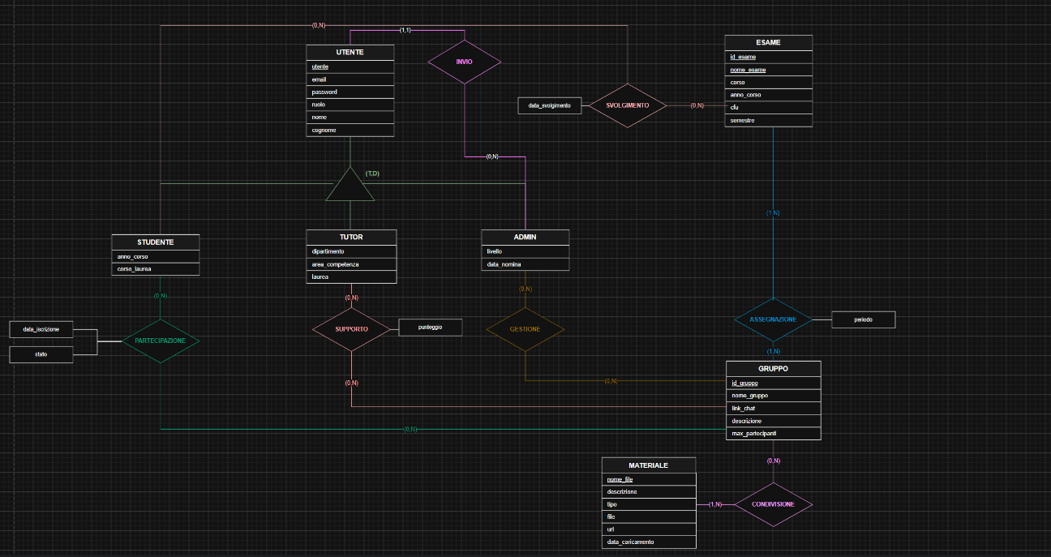

2.2 Descrizione delle entità principali
La struttura del database si basa su tre entità principali: UTENTE, ESAME e GRUPPO. L’entità UTENTE costituisce il punto di partenza della gerarchia utilizzata per distinguere gli account in STUDENTE, TUTOR e ADMIN. Nel loro insieme, queste entità consentono di rappresentare gli utenti registrati, gli esami universitari e i gruppi di studio presenti nella piattaforma, mettendoli in relazione attraverso le diverse funzionalità previste dal sistema.
Entità | Descrizione | Relazioni
UTENTE | Rappresenta l’anagrafica di tutti i soggetti registrati sulla piattaforma, comprendendo studenti, tutor e amministratori. Memorizza le credenziali di accesso e i dati identificativi comuni a tutti i profili. | INVIO
ESAME | Rappresenta gli esami e gli insegnamenti universitari gestiti dal sistema, includendo informazioni quali codice identificativo, nome, corso di appartenenza, anno di corso, semestre e numero di CFU. | SVOLGIMENTO, ASSEGNAZIONE
GRUPPO | Rappresenta lo spazio collaborativo creato per supportare la preparazione di uno o più esami, memorizzando informazioni quali nome, descrizione, collegamento alla chat e numero massimo di partecipanti. | CONDIVISIONE, PARTECIPAZIONE, GESTIONE, SUPPORTO, ASSEGNAZIONE

2.3 Generalizzazione dell’entità UTENTE

Definizione della gerarchia

L’entità padre UTENTE rappresenta l’anagrafica generale dei soggetti registrati nel sistema. Da essa derivano tre specializzazioni, rappresentate dalle entità figlie STUDENTE, TUTOR e ADMIN, corrispondenti ai diversi ruoli operativi previsti dalla piattaforma.

Le entità figlie ereditano tutti gli attributi comuni dell’entità padre: utente, email, password, ruolo, nome e cognome.

Ogni entità figlia possiede inoltre attributi specifici. STUDENTE contiene anno_corso e corso_laurea; TUTOR contiene dipartimento, area_competenza e laurea; ADMIN contiene livello e data_nomina. Questi attributi permettono di descrivere in modo più preciso le caratteristiche proprie di ciascun ruolo.

Completezza della gerarchia

La generalizzazione è totale, poiché ogni istanza di UTENTE deve appartenere a una delle entità figlie. Ogni utente viene quindi classificato come STUDENTE, TUTOR oppure ADMIN.

Disgiunzione della gerarchia

La generalizzazione è disgiunta, poiché i ruoli previsti dalla piattaforma sono mutuamente esclusivi. Ogni utente può appartenere a una sola entità figlia e agire esclusivamente come STUDENTE, TUTOR oppure ADMIN. Lo stesso account non può quindi ricoprire contemporaneamente più ruoli all’interno dell’applicazione.

Capitolo-3. Ristrutturazione dello schema E-R

3.1 Motivazione della ristrutturazione
La fase di progettazione concettuale ha permesso di definire lo schema E-R iniziale, fornendo una rappresentazione ad alto livello del sistema informativo per la gestione dei gruppi di studio. Tuttavia, alcuni costrutti propri del modello concettuale, come la gerarchia di generalizzazione, non possono essere tradotti direttamente nel modello relazionale e richiedono quindi una fase di ristrutturazione.
La ristrutturazione dello schema E-R rappresenta il passaggio tra la progettazione concettuale e quella logica. Tale attività consiste nella trasformazione dei costrutti non direttamente rappresentabili nel modello relazionale, con l’obiettivo di ottenere uno schema equivalente dal punto di vista informativo e più adatto alla successiva traduzione in tabelle.
In particolare, è necessario riorganizzare i legami tra l’entità padre UTENTE e le entità figlie STUDENTE, TUTOR e ADMIN, preservando i vincoli di totalità e disgiunzione definiti nella gerarchia originaria.
Nelle sezioni successive vengono analizzate e confrontate due possibili strategie di ristrutturazione: la sostituzione della gerarchia mediante relazioni tra entità e l’accorpamento delle entità figlie nell’entità padre. Il confronto tiene conto della struttura dello schema risultante, della presenza di eventuali valori nulli, della gestione delle relazioni e dell’impatto sulle successive operazioni di interrogazione, al fine di motivare la scelta progettuale adottata.
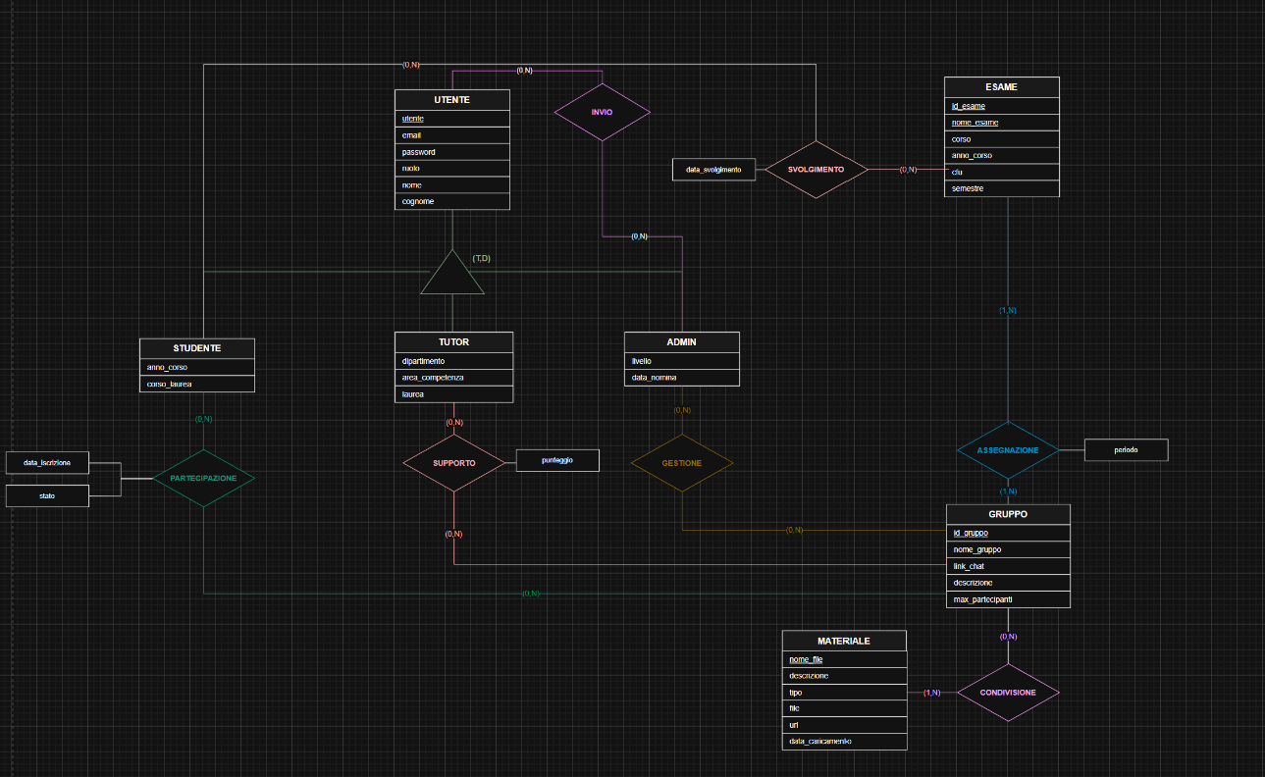

3.2 Scenario 1: relazioni tra entità
Nel primo scenario, la gerarchia di generalizzazione dell’entità UTENTE nelle sottoclassi STUDENTE, TUTOR e ADMIN viene ristrutturata mediante relazioni tra entità.
Questa soluzione prevede la sostituzione della generalizzazione con tre relazioni uno a uno, ciascuna delle quali collega l’entità padre UTENTE a una delle entità figlie. Nel successivo modello logico viene mantenuta la tabella UTENTE, destinata a memorizzare gli attributi comuni, come utente, email, password, ruolo, nome e cognome. Vengono inoltre create le tabelle STUDENTE, TUTOR e ADMIN, contenenti esclusivamente gli attributi specifici dei rispettivi ruoli.
Il collegamento tra il profilo generale e la relativa specializzazione viene realizzato riportando la chiave primaria di UTENTE nelle tabelle figlie. In ciascuna di esse, tale attributo svolge contemporaneamente la funzione di chiave primaria e di chiave esterna verso UTENTE, preservando la cardinalità uno a uno.
Questa impostazione garantisce una chiara separazione tra gli attributi comuni e quelli specifici dei diversi ruoli, facilitando la gestione delle operazioni proprie di studenti, tutor e amministratori. I vincoli di totalità e disgiunzione della gerarchia originaria devono tuttavia essere mantenuti mediante appositi vincoli semantici, affinché ogni utente appartenga obbligatoriamente a una sola entità figlia.
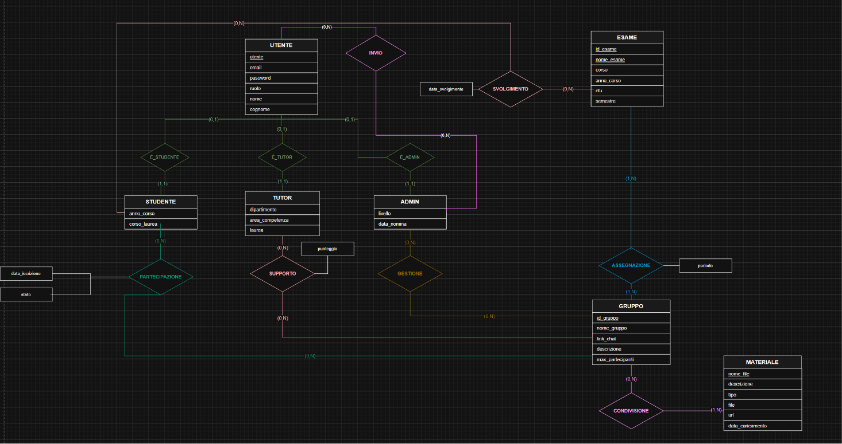

3.3 Scenario 2: accorpamento nel padre
Questa soluzione prevede l’eliminazione delle entità figlie STUDENTE, TUTOR e ADMIN e il trasferimento dei loro attributi specifici direttamente nell’entità UTENTE. Nel corrispondente modello logico verrebbe quindi mantenuta un’unica tabella UTENTE, contenente sia gli attributi comuni, come utente, email, password, ruolo, nome e cognome, sia quelli propri delle diverse specializzazioni, come anno_corso, corso_laurea, dipartimento, area_competenza, laurea, livello e data_nomina.
In questo scenario, anche la relazione tra ADMIN e UTENTE verrebbe trasformata in una relazione ricorsiva sulla stessa entità UTENTE. I due ruoli della relazione sarebbero distinti dal valore dell’attributo ruolo, che permetterebbe di identificare l’utente amministratore e l’utente destinatario.
Il principale vantaggio di questa strategia consiste nella possibilità di recuperare tutte le informazioni relative a un utente senza effettuare operazioni di JOIN tra più tabelle. La soluzione risulta quindi più semplice nelle interrogazioni che trattano indistintamente tutti i tipi di utente.
Lo svantaggio principale è rappresentato dalla presenza di numerosi valori NULL. Ogni tupla della tabella UTENTE valorizzerebbe infatti soltanto gli attributi relativi al ruolo ricoperto, lasciando nulli quelli appartenenti alle altre specializzazioni. Ad esempio, per uno studente risulterebbero nulli gli attributi dipartimento, area_competenza, laurea, livello e data_nomina.
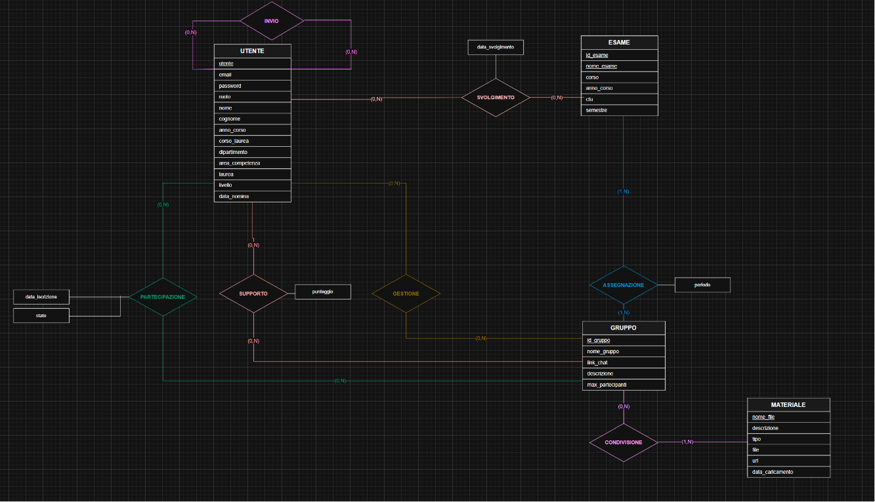

3.4 Scelta progettuale adottata
La scelta progettuale finale per l’implementazione del database è ricaduta sullo Scenario 1, basato sulla sostituzione della gerarchia mediante relazioni tra entità.
Questa decisione è motivata dalla necessità di gestire operazioni e logiche applicative differenti per le tre specializzazioni. Gli studenti sono coinvolti, ad esempio, nello svolgimento degli esami e nella partecipazione ai gruppi; i tutor forniscono supporto ai gruppi di studio; gli amministratori svolgono funzioni di gestione e supervisione.
Sebbene l’accorpamento nell’entità padre avrebbe ridotto il numero complessivo di tabelle e semplificato alcune interrogazioni, avrebbe anche introdotto numerosi valori NULL, poiché ogni utente avrebbe valorizzato soltanto gli attributi relativi al proprio ruolo.
Il mantenimento di tabelle separate per STUDENTE, TUTOR e ADMIN, collegate alla tabella UTENTE mediante chiavi contemporaneamente primarie ed esterne, consente invece di preservare una struttura più chiara, normalizzata e coerente con il significato dei dati. In questo modo, gli attributi specifici vengono memorizzati esclusivamente nella tabella corrispondente al ruolo effettivamente ricoperto dall’utente, evitando la presenza di campi non pertinenti.

4. Progettazione logica
4.1 Traduzione del modello E-R nel modello relazionale
Il processo di traduzione ha seguito tre regole fondamentali:
- Conversione delle entità in tabelle
Ogni entità definita nello schema concettuale viene tradotta in una relazione, cioè in una tabella. Gli attributi associati all’entità diventano le colonne della tabella, mentre il tipo di dato assegnato a ciascun attributo ne determina il dominio. Nel sistema progettato, entità come UTENTE, STUDENTE, TUTOR, ADMIN, ESAME, GRUPPO e MATERIALE vengono quindi trasformate nelle corrispondenti tabelle del database.
- Scelta delle chiavi primarie
L’identificatore univoco di ciascuna entità concettuale viene utilizzato come chiave primaria della relativa tabella. La chiave primaria garantisce l’unicità di ogni tupla e impedisce la presenza di record duplicati. Ad esempio, l’attributo id_gruppo identifica univocamente ogni istanza della tabella GRUPPO, mentre l’attributo utente costituisce la chiave primaria della tabella UTENTE.
- Traduzione delle relazioni
Le relazioni tra le entità vengono tradotte in base alla loro cardinalità.
  - Relazioni 1:1
Le relazioni tra UTENTE e le entità STUDENTE, TUTOR e ADMIN vengono tradotte riportando la chiave primaria di UTENTE nelle rispettive tabelle figlie. In ciascuna tabella figlia, tale attributo svolge contemporaneamente la funzione di chiave primaria e di chiave esterna verso UTENTE, preservando la natura uno-a-uno del collegamento.
  - Relazioni 1
Nelle relazioni uno-a-molti, la chiave primaria dell’entità posta sul lato uno viene riportata come chiave esterna nella tabella corrispondente all’entità posta sul lato molti. Questa regola consente di rappresentare più occorrenze associate a una singola istanza dell’entità principale.
  - Relazioni N
Le relazioni molti-a-molti non possono essere rappresentate direttamente mediante una sola chiave esterna. Per questo motivo, relazioni come PARTECIPAZIONE, SUPPORTO, GESTIONE, SVOLGIMENTO, ASSEGNAZIONE e CONDIVISIONE vengono tradotte in tabelle di associazione autonome. Ciascuna tabella contiene le chiavi esterne delle entità coinvolte, generalmente combinate per formare una chiave primaria composta, così da impedire la duplicazione dello stesso collegamento.

4.2 Modello Logico Relazionale
Il modello logico progettato è il seguente:
UTENTE(utente, email, password, ruolo, nome, cognome)
STUDENTE(studente : UTENTE, anno_corso, corso_laurea )
TUTOR(tutor : UTENTE, dipartimento, area_competenza, laurea)
ADMIN(admin : UTENTE, livello, data_nomina, notifica : UTENTE)
ESAME(id_esame, nome_esame, corso, anno_corso, semestre, cfu)
GRUPPO(id_gruppo, nome_gruppo, link_chat, descrizione, max_partecipanti)
MATERIALE(nome_file, tipo, file, url, data_caricamento)
PARTECIPAZIONE(studente : STUDENTE, id_gruppo : GRUPPO, data_iscrizione, stato )
SUPPORTO(tutor : TUTOR, id_gruppo : GRUPPO, punteggio)
GESTIONE(admin : ADMIN, id_gruppo : GRUPPO)
SVOLGIMENTO(studente : STUDENTE, id_esame : ESAME, data_svolgimento)
ASSEGNAZIONE(id_esame : ESAME, id_gruppo : GRUPPO, periodo)
CONDIVISIONE(file: MATERIALE, id_gruppo: GRUPPO)
INVIO(mittente: ADMIN, destinatario : UTENTE, testo, data_invio, letta)

Capitolo 5 – Vincoli

5.1 Descrizione generale dei vincoli
La definizione dei vincoli ha lo scopo di specificare le regole che il database deve rispettare per garantire la correttezza, la validità e la coerenza dei dati memorizzati.
I vincoli permettono di controllare l’inserimento, la modifica e la cancellazione delle informazioni, impedendo la presenza di valori non ammessi, duplicazioni, riferimenti inesistenti o combinazioni di dati incompatibili con il significato del sistema.
Nel modello progettato, i vincoli riguardano principalmente:
- l’identificazione univoca delle entità e delle associazioni;
- l’ammissibilità dei valori attribuiti ai singoli campi;
- la coerenza tra gli attributi appartenenti alla stessa tupla;
- i collegamenti tra le tabelle mediante chiavi esterne;
- il rispetto delle cardinalità definite nello schema E-R;
- la coerenza tra il ruolo dell’utente e la relativa specializzazione;
- le regole applicative, come il limite massimo di partecipanti previsto per ciascun gruppo.
I vincoli vengono distinti in vincoli di dominio, vincoli di tupla, vincoli strutturali e vincoli semantici. Alcuni possono essere implementati direttamente attraverso i costrutti del database, come chiavi primarie, chiavi esterne, vincoli UNIQUE e NOT NULL. Altri, soprattutto quelli che coinvolgono più tabelle o richiedono il conteggio di più record, devono essere gestiti mediante trigger oppure attraverso controlli applicativi.

5.2 Vincoli di dominio
Tabella | Attributo | Vincolo
Utente | ruolo | Può assumere solo valori come : “studente”, “tutor”, “admin”.
Studente | anno_corso | Range di valori ∈ [1,5]
Esame | semestre | Range di valori ∈ [1,2]
Esame | Cfu | > 0
Gruppo | max_partecipanti | > 0

5.3 Vincoli di tupla
I vincoli di tupla sono vincoli che riguardano più attributi della stessa tupla.

Tabella | Attributi | Vincoli di Tupla
Materiale | file, url | Per ogni materiale deve essere valorizzato esattamente uno tra gli attributi file e url.

5.4 Vincoli strutturali
I vincoli strutturali sono vincoli tipici dei database che derivano dalla presenza di chiavi e relazioni. Servono a garantire la correttezza dei dati, a mantenere la coerenza del database e a ridurre errori o malfunzionamenti.

5.4.1 Vincoli di unicità, non nullità e chiave primaria
La chiave primaria deve essere non nulla e univoca; per questo motivo identifica in modo univoco ogni tupla della tabella.
Tabella | Chiave primaria | Vincoli aggiuntivi
UTENTE | utente | email UNIQUE, attributi essenziali NOT NULL
STUDENTE | studente | anche FK verso UTENTE
TUTOR | tutor | anche FK verso UTENTE
ADMIN | admin | anche FK verso UTENTE
ESAME | id_esame | eventualmente nome_esame NOT NULL
GRUPPO | id_gruppo | nome_gruppo NOT NULL
MATERIALE | nome_file | id_gruppo NOT NULL
PARTECIPAZIONE | (studente, id_gruppo) | —
SUPPORTO | (tutor, id_gruppo) | —
GESTIONE | (admin, id_gruppo) | —
SVOLGIMENTO | (studente, id_esame) | —
ASSEGNAZIONE | (id_esame, id_gruppo) | —
CONDIVISIONE | (file,  id_gruppo) | __

5.4.2 Vincoli di integrità referenziale
Garantisce la coerenza tra tabelle, imponendo che un valore di chiave esterna esista nella tabella di riferimento
Tabella Referente | Attributi | Tabella riferita
Studente | studente : utente | Utente
Tutor | tutor : utente | Utente
Admin | admin : utente | Utente
Assegnazione | Id_esame : id_esame  Id_gruppo : id_gruppo | Esame  Gruppo
Materiale | Id_gruppo | Gruppo
Partecipazione | studente : studente  id_gruppo : id_gruppo | Studente  Gruppo
Supporto | tutor : tutor  Id_gruppo : id_gruppo | Tutor  Gruppo
Gestione | admin : admin  Id_gruppo | Admin  Gruppo
Svolgimento | studente: studente  id_esame:id_esame | Studente  Esame
Condivisione | file : nome_file  id_gruppo: id_gruppo | Materiale  Gruppo

5.5 Vincoli semantici
I vincoli semantici sono vincoli che esprimono regole di significato tra più relazioni, andando oltre i semplici collegamenti strutturali (come le chiavi esterne).
Tra questi abbiamo:
- Controllo della capienza massima: Il numero totale di righe all'interno della tabella PARTECIPAZIONE collegate a un determinato codice gruppo non può mai superare il valore numerico memorizzato nel campo max_partecipanti della tabella GRUPPO.
- Incoerenza dei ruoli nelle relazioni: Un utente il cui valore nel campo ruolo è impostato su 'studente' nella tabella UTENTE non può essere inserito come entità autorizzata all'interno della tabella GESTIONE, il cui accesso è riservato esclusivamente ai profili amministrativi.
Tabella Referente | Tabella Riferita | Attributi | Vincolo semantico
Partecipazione | Gruppo | - id_partecipazione  - max_partecipanti | COUNT(id_partecipazione) <= max_partecipanti
Gestione | Utente | - utente(gestione)  - ruolo | Coerenza del ruolo: Un utente con ruolo = 'studente' non può essere inserito nella tabella GESTIONE, riservata ai soli profili admin.

5.6 Vincoli di Specializzazione Utente
La specializzazione dell’entità UTENTE è totale e disgiunta.
Il vincolo di totalità stabilisce che ogni record presente nella tabella UTENTE debba essere associato obbligatoriamente a una delle tabelle figlie STUDENTE, TUTOR oppure ADMIN. Non è quindi consentita la presenza di un utente privo di una specifica specializzazione.
Il vincolo di disgiunzione stabilisce invece che lo stesso utente non possa appartenere contemporaneamente a più tabelle figlie. Ogni account deve quindi ricoprire un solo ruolo all’interno della piattaforma.
Deve inoltre essere garantita la coerenza tra il valore dell’attributo ruolo presente nella tabella UTENTE e la tabella figlia corrispondente. In particolare:
- se ruolo = “studente”, l’utente deve comparire esclusivamente nella tabella STUDENTE;
- se ruolo = “tutor”, l’utente deve comparire esclusivamente nella tabella TUTOR;
- se ruolo = “admin”, l’utente deve comparire esclusivamente nella tabella ADMIN.
Formalmente, le tre tabelle figlie devono soddisfare le seguenti condizioni:
UTENTE = STUDENTE ∪ TUTOR ∪ ADMIN
STUDENTE ∩ TUTOR = ∅
STUDENTE ∩ ADMIN = ∅
TUTOR ∩ ADMIN = ∅
Questi vincoli non sono garantiti automaticamente dalle sole chiavi esterne e devono quindi essere gestiti mediante trigger o controlli applicativi.

5.7 Vincoli gestibili tramite trigger
Nel database progettato, i trigger vengono utilizzati per gestire i vincoli che richiedono controlli su più tuple o su più tabelle e che non possono essere espressi direttamente mediante chiavi primarie, chiavi esterne o vincoli CHECK.

Trigger relativi alla gestione dei gruppi
Vincolo | Evento controllato | Verifica effettuata | Azione del trigger
Controllo della capienza massima | Inserimento di una partecipazione o modifica dello stato in “accettata” | Il numero delle partecipazioni accettate deve essere inferiore a max_partecipanti | L’operazione viene impedita se il gruppo ha già raggiunto la capienza massima
Controllo della modifica della capienza | Modifica di max_partecipanti nella tabella GRUPPO | Il nuovo valore non deve essere inferiore al numero degli studenti già accettati | La modifica viene annullata se il nuovo limite è incompatibile con le partecipazioni esistenti

Trigger relativi alla specializzazione di UTENTE
Vincolo | Evento controllato | Verifica effettuata | Azione del trigger
Coerenza tra ruolo e specializzazione | Inserimento in STUDENTE, TUTOR o ADMIN | Il valore di UTENTE.ruolo deve corrispondere alla tabella figlia scelta | L’inserimento viene impedito in caso di ruolo non coerente
Disgiunzione della specializzazione | Inserimento in una tabella figlia | L’utente non deve essere già presente in un’altra tabella figlia | L’operazione viene impedita se l’utente appartiene già a un’altra specializzazione
Coerenza nella modifica del ruolo | Aggiornamento dell’attributo ruolo in UTENTE | La nuova specializzazione deve essere coerente con il nuovo ruolo | La modifica viene impedita se l’utente rimane associato alla tabella figlia precedente
La corrispondenza tra ruolo e specializzazione deve rispettare le seguenti regole:
Valore di UTENTE.ruolo | Tabella figlia ammessa
studente | STUDENTE
tutor | TUTOR
admin | ADMIN

Capitolo 6. Implementazione del database

6.1 Traduzione dello schema logico nei modelli Django
La traduzione dello schema logico è stata realizzata mediante l’Object-Relational Mapping di Django. L’ORM permette di rappresentare le tabelle del database attraverso classi Python definite nel file models.py, collegando ogni modello applicativo alla corrispondente struttura del database.
Ogni relazione dello schema logico è stata trasformata in una classe derivata da models.Model. Gli attributi sono stati rappresentati mediante i tipi di campo offerti da Django, come CharField per i dati testuali, IntegerField per i valori numerici, DateField per le date, EmailField per gli indirizzi e-mail e TextField per le descrizioni più estese.
Le entità principali UTENTE, STUDENTE, TUTOR, ADMIN, ESAME, GRUPPO e MATERIALE sono state quindi tradotte nei rispettivi modelli Django. La generalizzazione dell’entità UTENTE è stata mantenuta attraverso modelli separati: UTENTE contiene gli attributi comuni, mentre STUDENTE, TUTOR e ADMIN conservano i dati specifici dei singoli ruoli e sono collegati al profilo generale mediante un riferimento univoco.
Le relazioni tra le entità sono state implementate attraverso campi ForeignKey. In questo modo Django mantiene i collegamenti tra le tabelle e garantisce che i record riferiti esistano nel database. Le associazioni molti-a-molti dotate di attributi propri sono state invece rappresentate mediante modelli intermedi autonomi.
Ad esempio, PARTECIPAZIONE collega STUDENTE e GRUPPO e contiene anche gli attributi data_iscrizione e stato. Analogamente, SUPPORTO collega TUTOR e GRUPPO, GESTIONE collega ADMIN e GRUPPO, SVOLGIMENTO associa STUDENTE ed ESAME, mentre ASSEGNAZIONE e CONDIVISIONE rappresentano rispettivamente i collegamenti tra esami e gruppi e tra materiali e gruppi.
Per impedire la duplicazione delle associazioni, nei modelli intermedi sono stati definiti vincoli di unicità sulle coppie di chiavi esterne. Ad esempio, uno stesso studente non può essere associato più volte al medesimo gruppo.
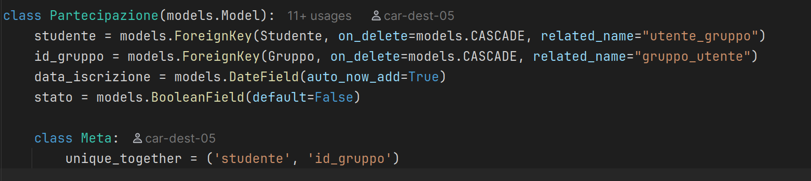
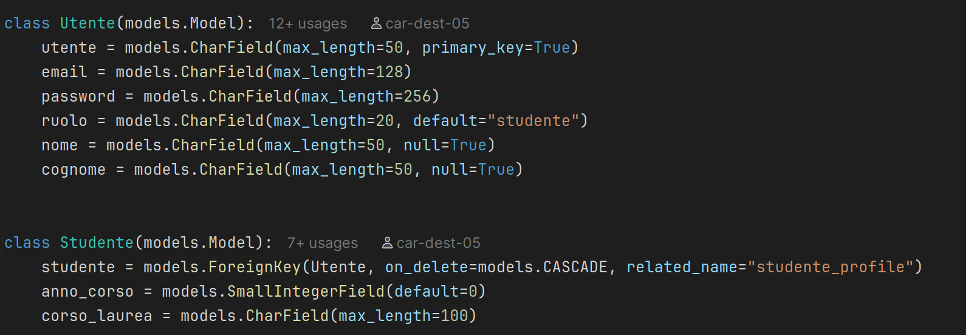
Questa organizzazione mantiene una corrispondenza chiara tra lo schema logico e il codice dell’applicazione, facilitando la creazione delle tabelle, la gestione delle relazioni e le successive interrogazioni mediante l’ORM di Django.

6.2 Creazione delle tabelle mediante le migrazioni
Dopo aver definito i modelli nel file models.py, la creazione delle tabelle è stata eseguita attraverso il sistema di migrazioni di Django. Le migrazioni permettono di tradurre automaticamente la struttura dei modelli Python nelle corrispondenti istruzioni necessarie per la creazione e l’aggiornamento del database.
In una prima fase è stato utilizzato il comando:

python manage.py makemigrations

Questo comando analizza i modelli dell’applicazione e genera appositi file di migrazione, contenenti la descrizione delle operazioni da applicare al database, come la creazione delle tabelle, l’aggiunta dei campi e la definizione delle relazioni.
Successivamente, le migrazioni sono state applicate mediante il comando:

python manage.py migrate

Django ha quindi creato nel database SQLite le tabelle corrispondenti ai modelli UTENTE, STUDENTE, TUTOR, ADMIN, ESAME, GRUPPO, MATERIALE e alle diverse tabelle associative previste dallo schema logico.
Durante questa fase sono state create anche le colonne relative alle chiavi esterne e i vincoli definiti nei modelli. Django aggiunge inoltre alcune tabelle interne necessarie al funzionamento del framework, utilizzate per la gestione delle migrazioni, delle sessioni e degli altri componenti installati nel progetto.
Il sistema di migrazioni consente inoltre di aggiornare la struttura del database quando vengono apportate modifiche ai modelli, evitando di ricreare manualmente tutte le tabelle. In questo modo viene mantenuta la corrispondenza tra il codice dell’applicazione e la struttura effettiva del database.

6.3 Implementazione dei vincoli e dei trigger
I vincoli strutturali sono stati definiti nei modelli Django mediante chiavi primarie, chiavi esterne, vincoli di unicità e proprietà di non nullità. Le regole che richiedono controlli su più record o su più tabelle sono state invece gestite tramite trigger nel database SQLite.
I controlli principali implementati sono cinque:
Trigger | Funzione
Controllo della capienza massima | Impedisce l’inserimento o l’accettazione di una partecipazione quando il gruppo ha raggiunto il valore max_partecipanti
Controllo della modifica della capienza | Impedisce di ridurre max_partecipanti a un valore inferiore al numero degli studenti già accettati
Coerenza tra ruolo e specializzazione | Verifica che il valore di UTENTE.ruolo corrisponda alla tabella figlia STUDENTE, TUTOR o ADMIN
Disgiunzione della specializzazione | Impedisce che lo stesso utente appartenga contemporaneamente a più tabelle figlie
Vincolo limite Tutor  e Admin | Impediscono che nel gruppo possano partecipare un numero maggiore di 2 e 4 rispettivamente per admin e tutor

[TRIGGER 1] Inserimento di una partecipazione già accettata
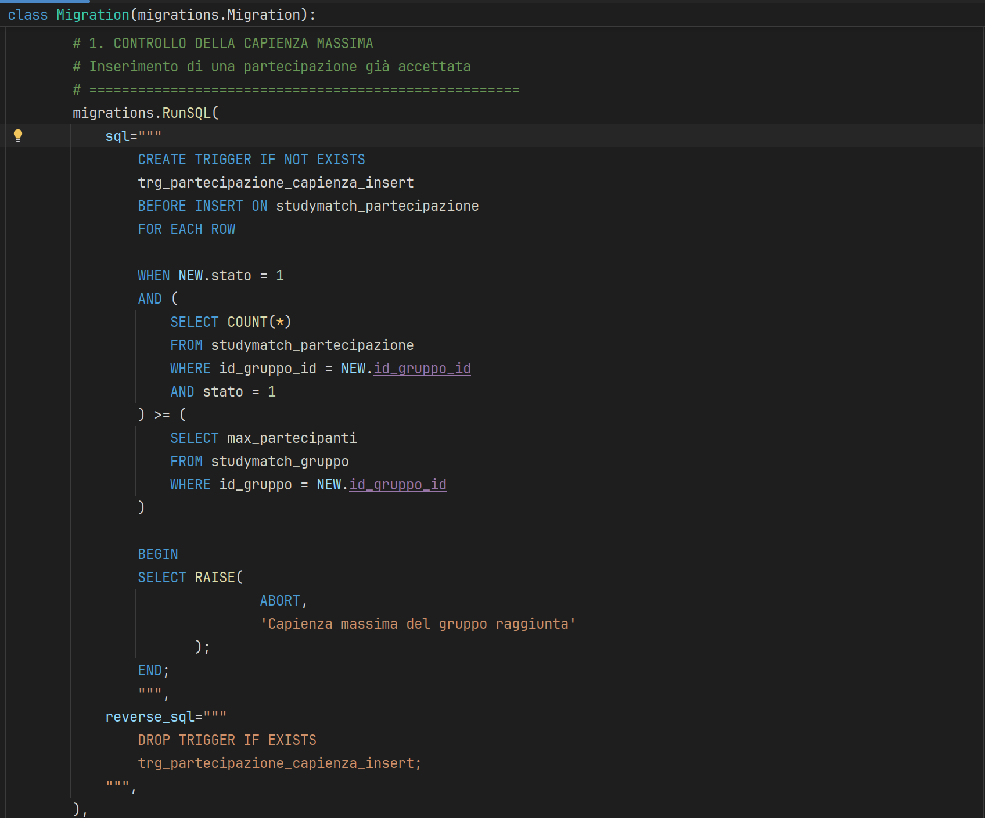

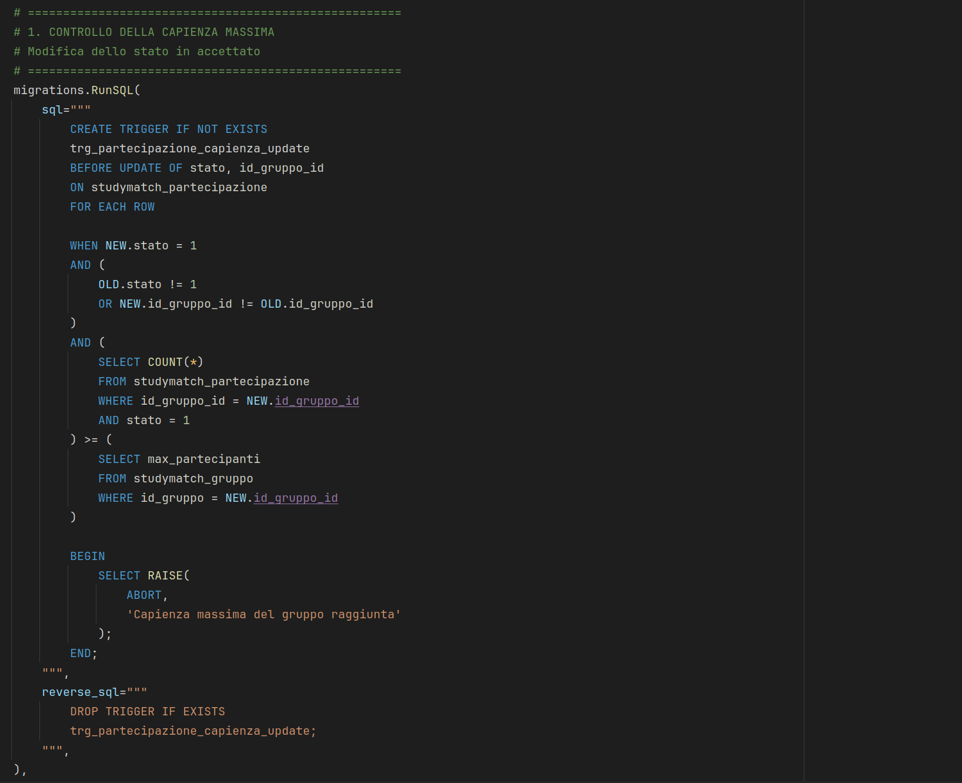
[TRIGGER 2] Modifica dello stato in accettato

[TRIGGER 3] Controllo della Modifica della Capienza
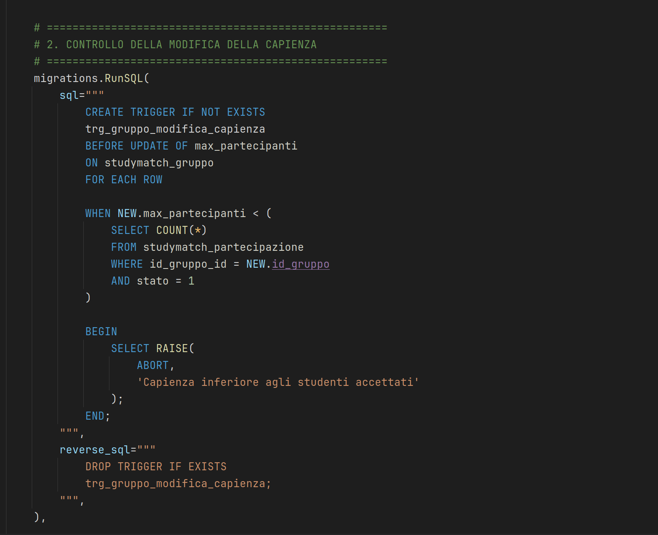
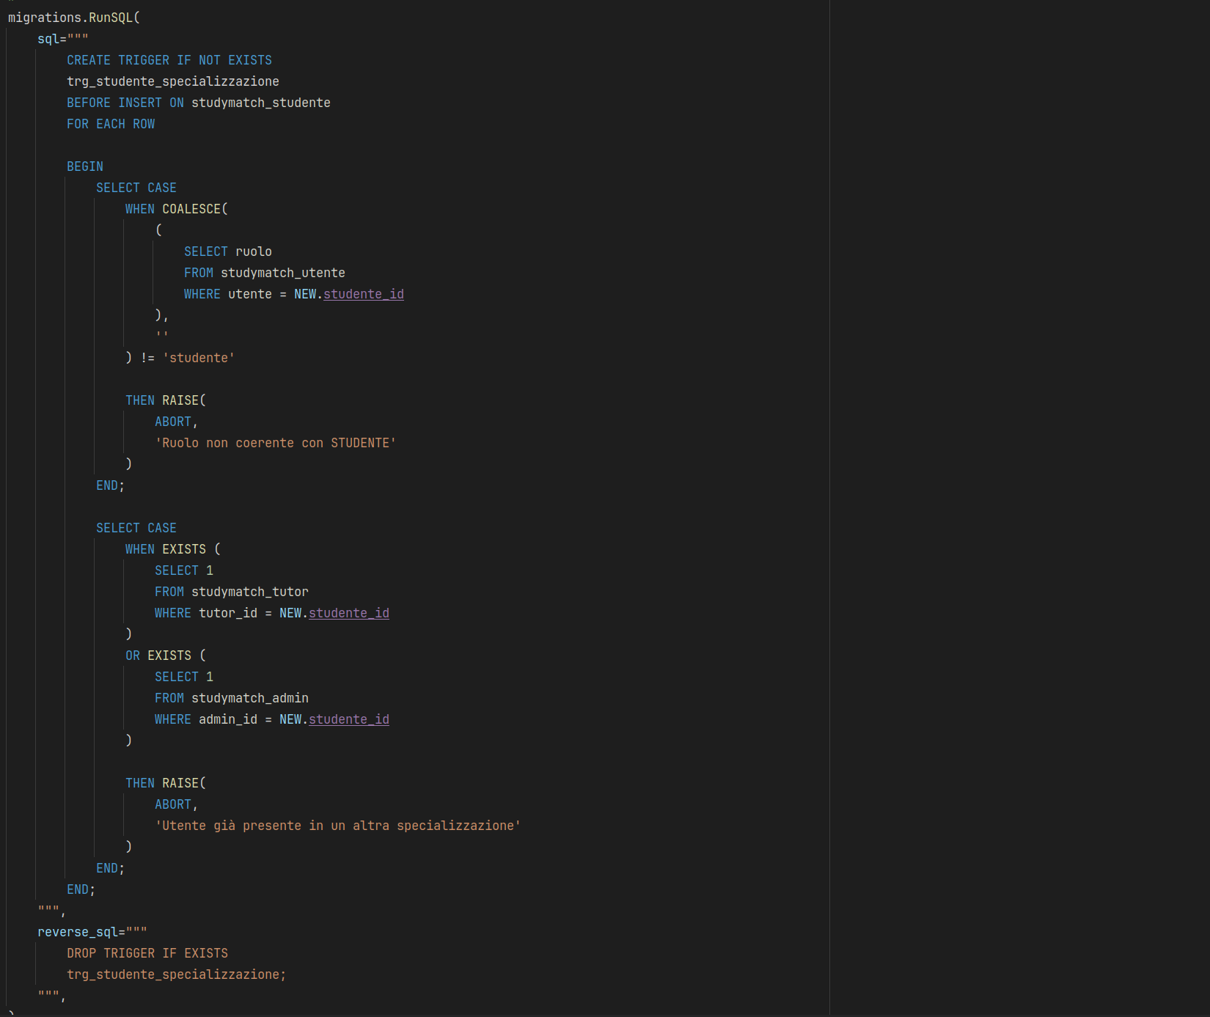
[TRIGGER 4] Coerenza tra Ruolo e Specializzazione
Disgunzione della Specializzazione(Studente-Tutor-Admin)
[TRIGGER 5] Limiti massimo di ruoli nel gruppo(Tutor-Admin)
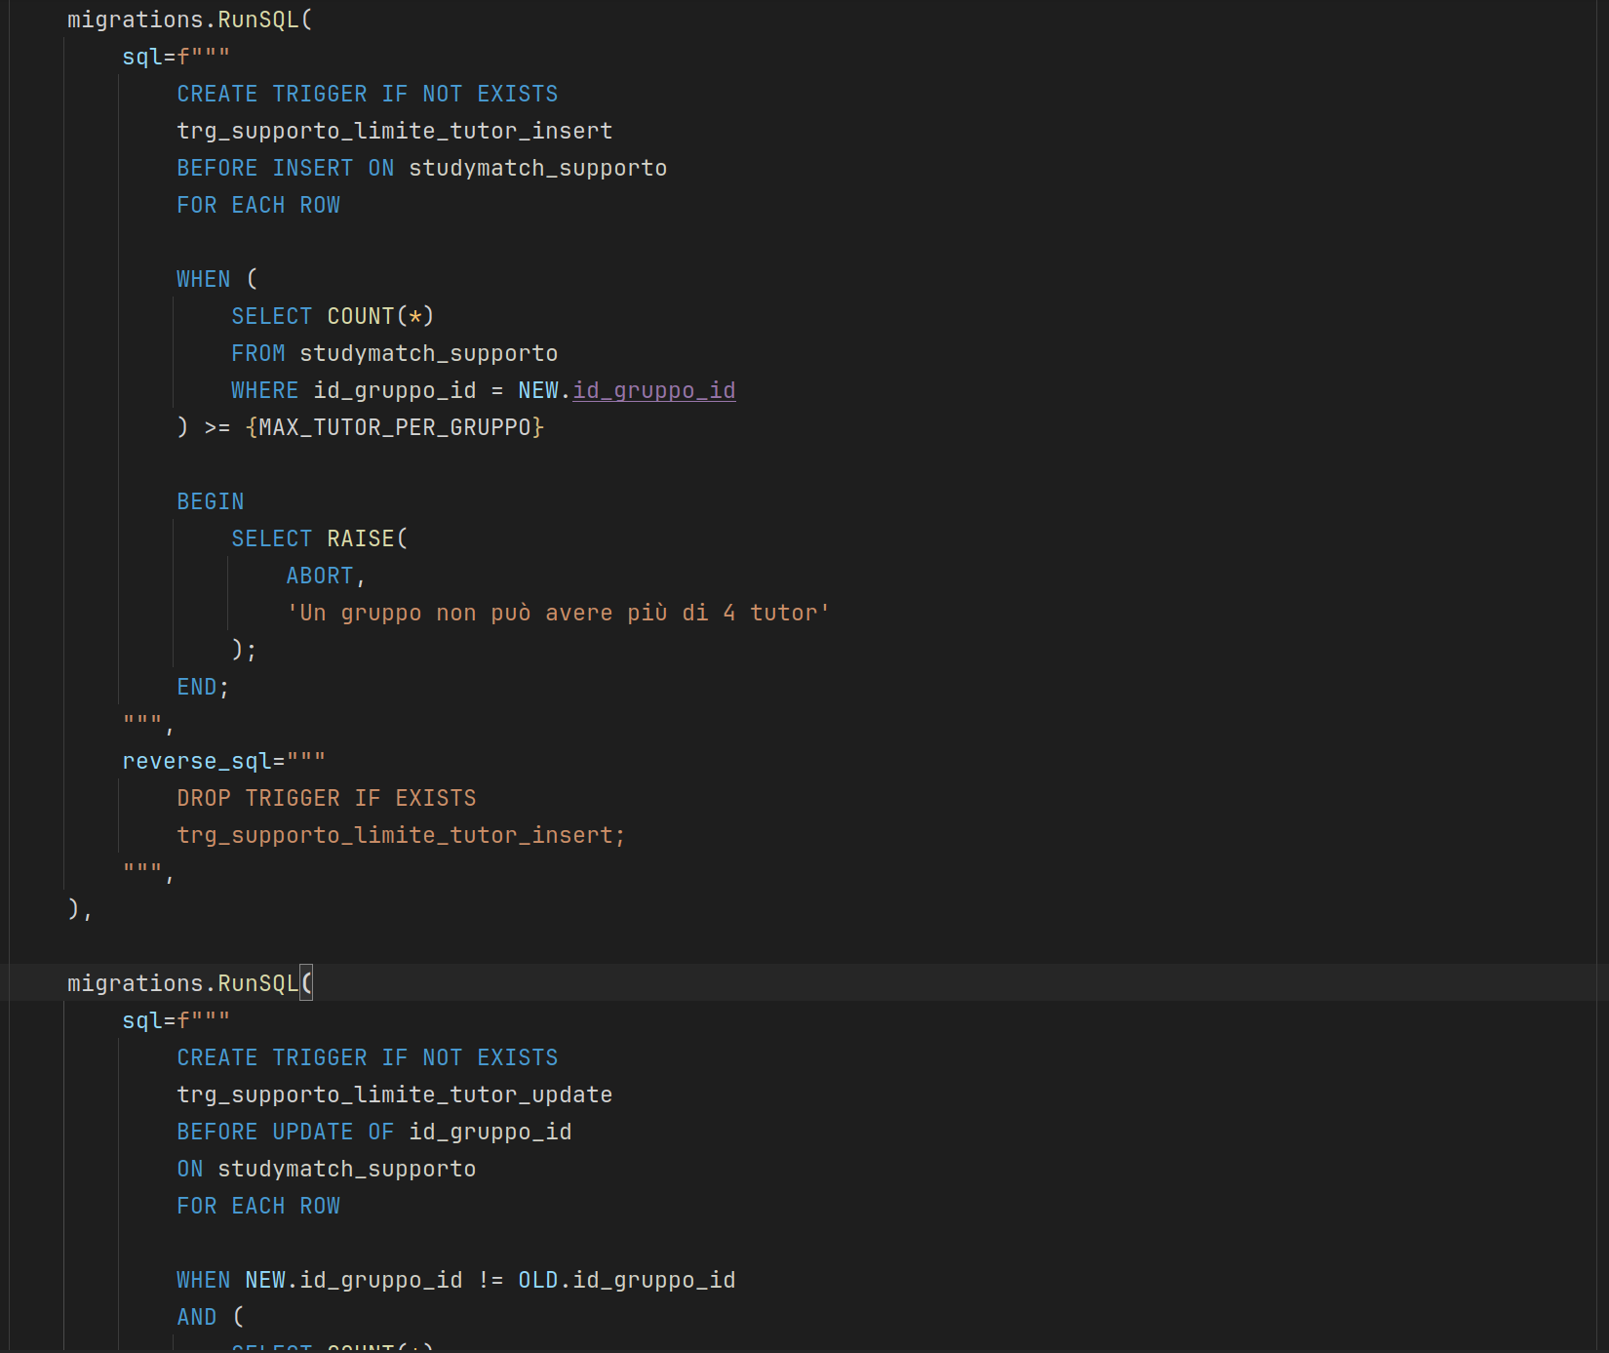

6.4 Popolamento e interrogazione del database
Il popolamento del database è stato effettuato principalmente attraverso le funzionalità dell’applicazione Django. Durante la registrazione vengono inseriti i dati nella tabella UTENTE e, in base al ruolo selezionato, nella corrispondente tabella STUDENTE, TUTOR oppure ADMIN. Le altre informazioni, come gruppi, esami e partecipazioni, vengono aggiunte tramite le operazioni previste dall’applicazione.
Prima dell’inserimento, Django verifica la validità dei dati ricevuti dai form. Le chiavi esterne, i vincoli di unicità e i trigger permettono inoltre di impedire la memorizzazione di dati incoerenti, come partecipazioni duplicate, superamento della capienza di un gruppo o associazioni non compatibili con il ruolo dell’utente.
Le interrogazioni sono state realizzate mediante l’ORM di Django, utilizzando il manager objects dei modelli. I principali metodi utilizzati sono:
Metodo | Funzione
create() | Inserisce un nuovo record
all() | Recupera tutti i record di una tabella
filter() | Seleziona i record che rispettano determinate condizioni
get() | Recupera un singolo record
exists() | Verifica l’esistenza di almeno un risultato
count() | Conta i record ottenuti
Ad esempio, durante l’accesso viene ricercato l’utente corrispondente allo username inserito. Nella pagina principale vengono invece recuperati i gruppi, gli esami e le associazioni pertinenti al ruolo autenticato. Uno studente può visualizzare le proprie partecipazioni, mentre tutor e amministratori possono consultare rispettivamente i gruppi supportati e quelli gestiti.
Le informazioni ottenute dall’ORM vengono trasmesse dalle view ai template Django e visualizzate nelle pagine dell’applicazione. In questo modo il codice Python interagisce con SQLite senza richiedere la scrittura diretta delle istruzioni SQL.
zioni di inserimento e interrogazione più leggibili e mantiene una corrispondenza diretta tra i modelli Python e le tabelle del database.

Capitolo 7 - Applicazione web Django
7.1 Struttura generale e modello MVT
L’applicazione è stata sviluppata con Django secondo il modello architetturale MVT, composto da Model, View e Template.
Il Model rappresenta la struttura dei dati e contiene le classi definite nel file models.py. Ogni classe corrisponde a una tabella del database e permette di eseguire inserimenti, modifiche e interrogazioni tramite l’ORM di Django.
La View contiene la logica applicativa. Le funzioni presenti nel file views.py ricevono le richieste dell’utente, elaborano i dati, interrogano il database e restituiscono la pagina da visualizzare. Nel progetto le view principali gestiscono la pagina iniziale, la registrazione, l’autenticazione e la visualizzazione della home in base al ruolo dell’utente.
Il Template rappresenta l’interfaccia grafica dell’applicazione. I file HTML ricevono i dati dalle view e li mostrano all’utente tramite pagine dinamiche. La struttura grafica è stata realizzata utilizzando il framework CSS Bulma.
Il collegamento tra gli indirizzi dell’applicazione e le relative view è definito nel file urls.py. Quando l’utente visita una pagina, Django individua la view associata, esegue le operazioni necessarie e restituisce il template corrispondente.
Il flusso principale può essere riassunto nel seguente modo:

Richiesta dell’utente → URL → View → Model/Database → Template → Risposta
Questa separazione consente di mantenere distinta la gestione dei dati, la logica applicativa e la presentazione delle pagine, rendendo il progetto più ordinato e facilmente modificabile.

7.2 Registrazione e autenticazione degli utenti
La registrazione consente di creare un nuovo account inserendo username, e-mail, password, nome, cognome e ruolo. I dati vengono inviati tramite una richiesta POST e controllati dalla view prima dell’inserimento nel database.
Durante l’operazione viene creato un record nella tabella UTENTE. In base al ruolo selezionato, viene inoltre creato il corrispondente profilo nella tabella STUDENTE, TUTOR oppure ADMIN, contenente gli attributi specifici della specializzazione. La password non viene memorizzata in chiaro, ma trasformata mediante una funzione di hashing.
L’autenticazione verifica la presenza dello username nel database e confronta la password inserita con quella memorizzata. In caso di credenziali corrette, l’utente viene indirizzato alla home dell’applicazione, nella quale vengono mostrate le funzionalità e le informazioni relative al proprio ruolo. In caso contrario, viene visualizzato un messaggio di errore.
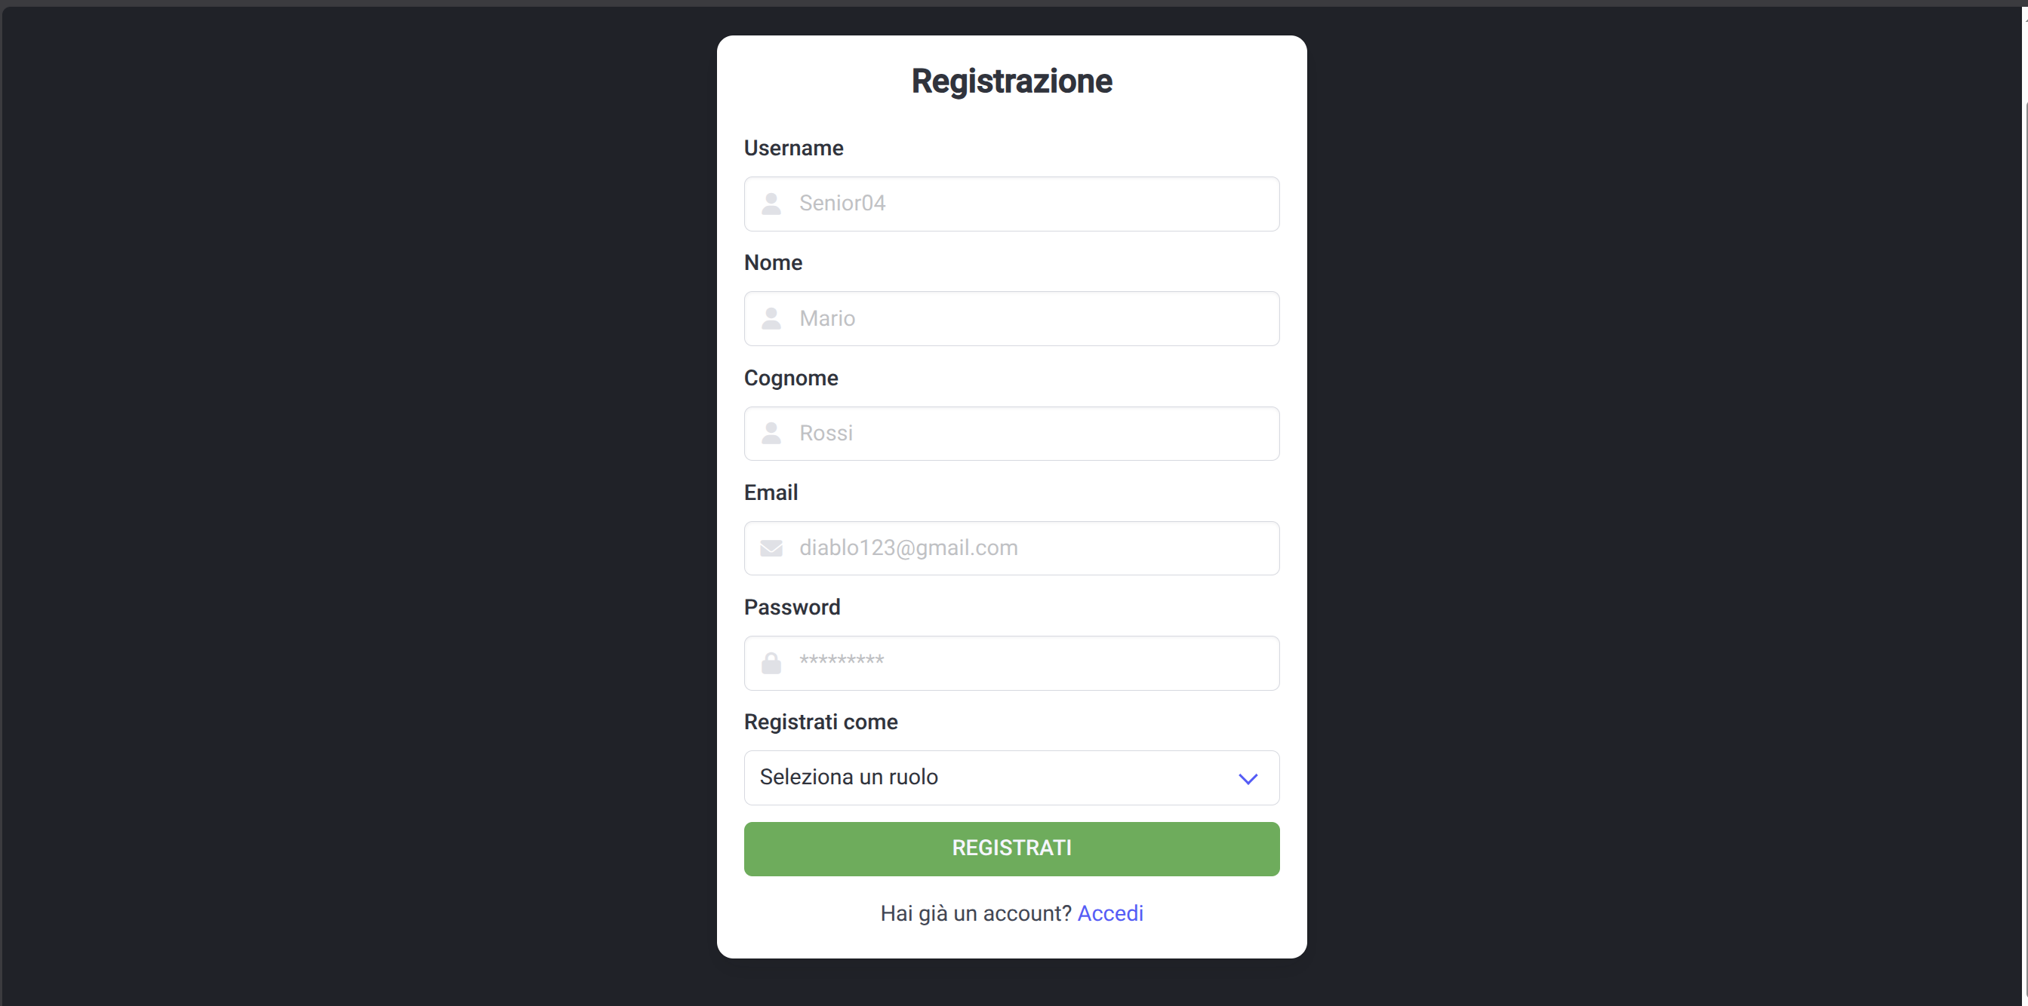
La separazione tra UTENTE e le relative specializzazioni permette di mantenere comuni i dati di autenticazione, distinguendo al tempo stesso studenti, tutor e amministratori.
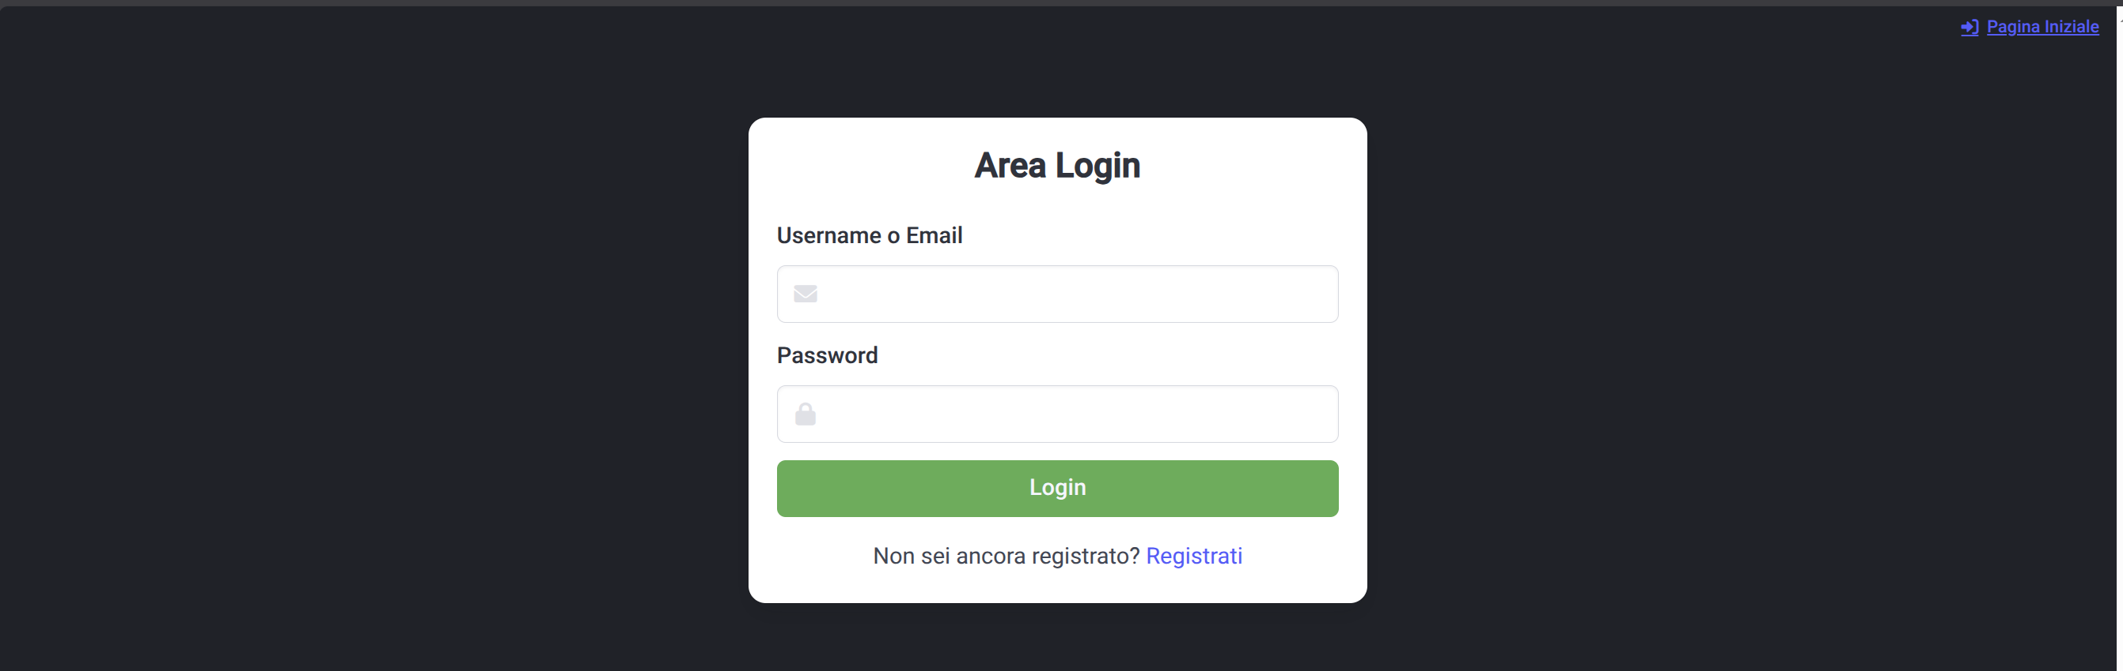

7.3 Gestione di gruppi, esami e partecipazioni
La home dell’applicazione permette di visualizzare le informazioni relative ai gruppi di studio, agli esami e alle partecipazioni dell’utente autenticato. I dati vengono recuperati dal database tramite l’ORM di Django e organizzati dalla view in base al ruolo dell’utente.
I gruppi sono descritti mediante nome, collegamento alla chat, descrizione e numero massimo di partecipanti. Ogni gruppo può essere associato a uno o più esami attraverso la relazione ASSEGNAZIONE, consentendo di individuare l’argomento o il periodo di studio a cui il gruppo è dedicato.
Gli studenti possono consultare i gruppi disponibili e richiedere la partecipazione. L’associazione tra studente e gruppo viene registrata nella tabella PARTECIPAZIONE, che memorizza la data di iscrizione e lo stato della richiesta. Il vincolo di unicità impedisce allo stesso studente di iscriversi più volte al medesimo gruppo, mentre i trigger controllano che non venga superata la capienza massima.
Le informazioni sugli esami comprendono nome, corso, anno, semestre e numero di CFU. Attraverso la relazione SVOLGIMENTO è inoltre possibile associare uno studente agli esami già sostenuti, registrando la relativa data.
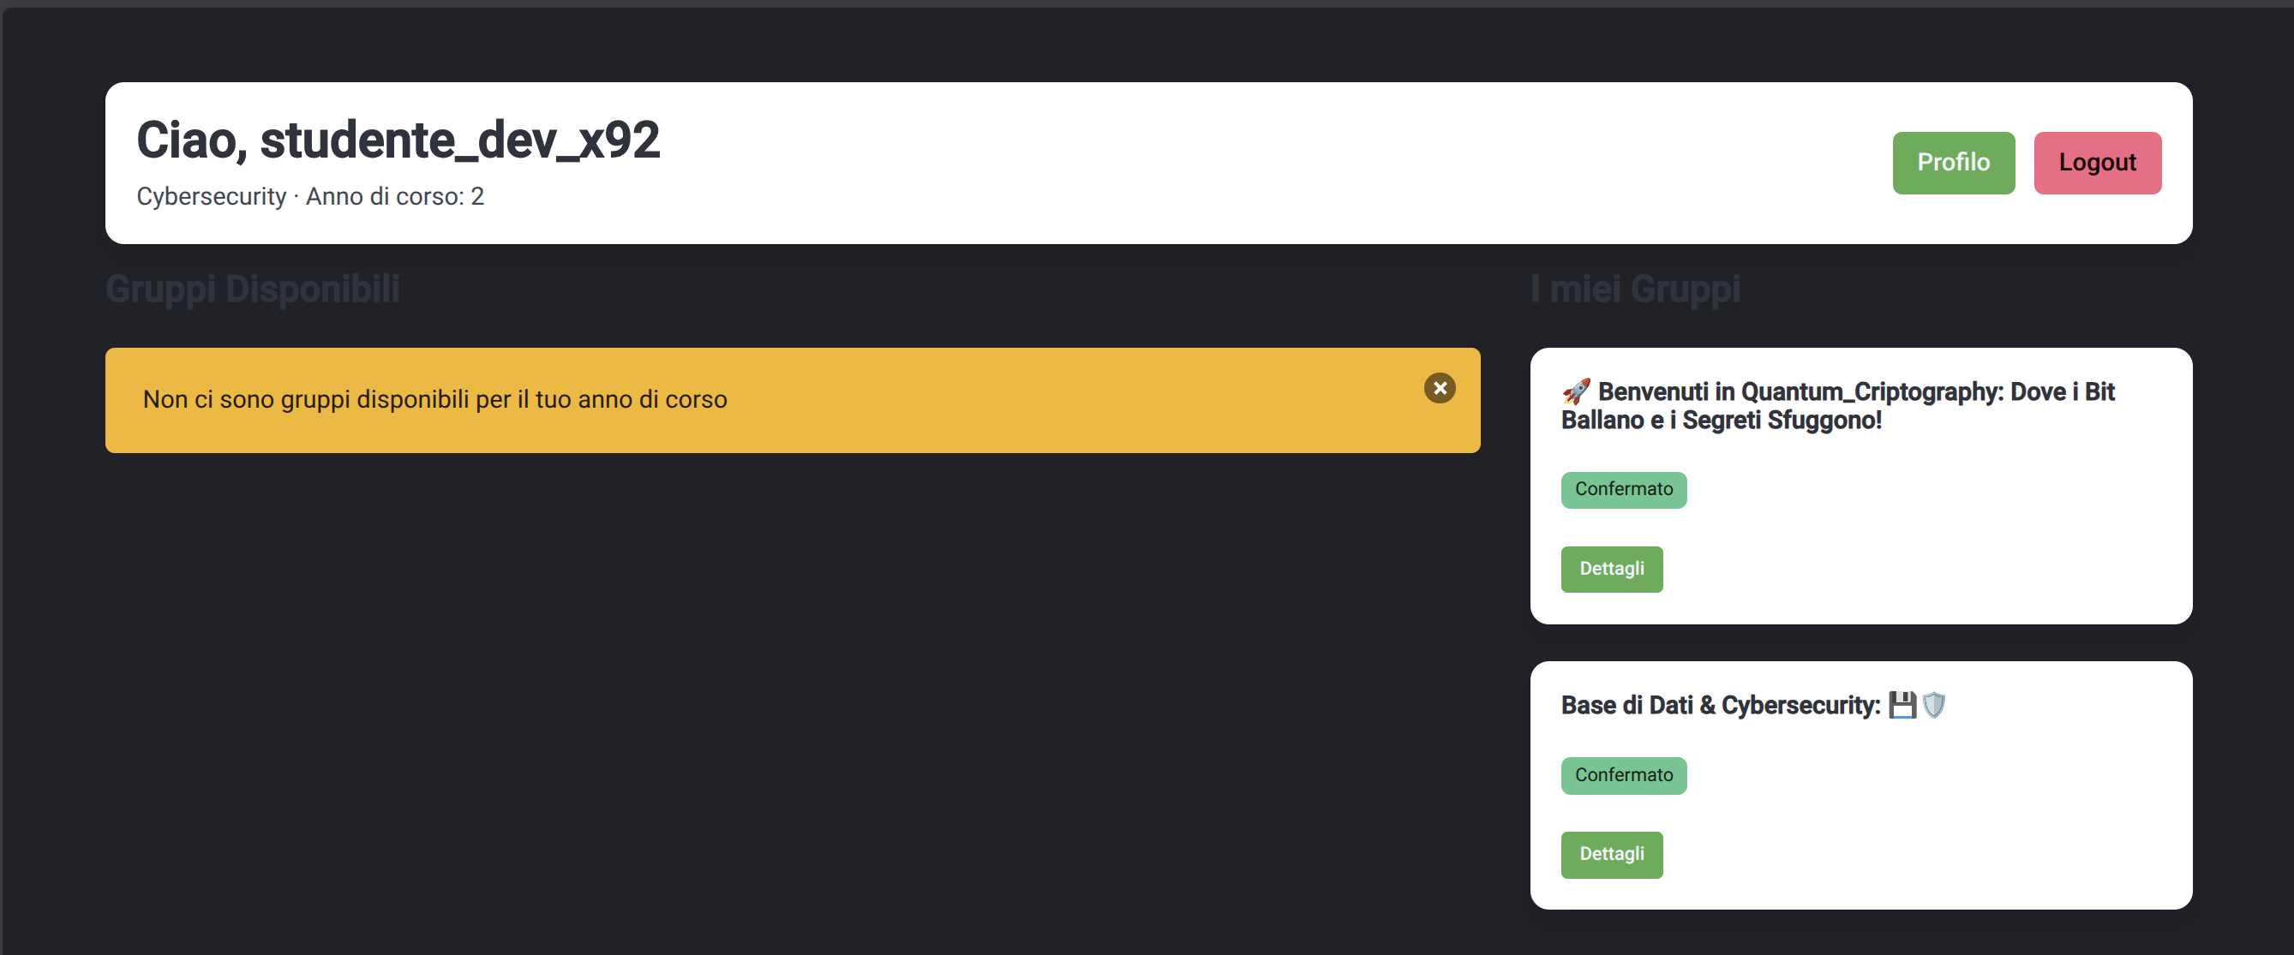
Visualizzazione dei gruppi di studio, degli esami e delle partecipazioni nella home dell’applicazione.

7.4 Funzionalità di tutor e amministratori
Le funzionalità visualizzate nell’applicazione variano in base al ruolo dell’utente autenticato. Dopo l’accesso, la view recupera dal database le informazioni associate al profilo e prepara una home differente per tutor e amministratori.
Il tutor può consultare i gruppi ai quali è collegato tramite la relazione SUPPORTO. Tale associazione consente di individuare i gruppi nei quali il tutor svolge attività di supporto e di visualizzare le relative informazioni.
L’amministratore può invece consultare i gruppi associati tramite la relazione GESTIONE. In questo modo vengono distinti i gruppi amministrati dagli altri gruppi presenti nel sistema.
Le associazioni vengono recuperate mediante l’ORM di Django, filtrando le tabelle SUPPORTO e GESTIONE in base all’utente autenticato. I risultati vengono successivamente inviati al template e mostrati nella relativa area personale.
Figura – Home riservata al tutor e all’amministratore con i gruppi associati.

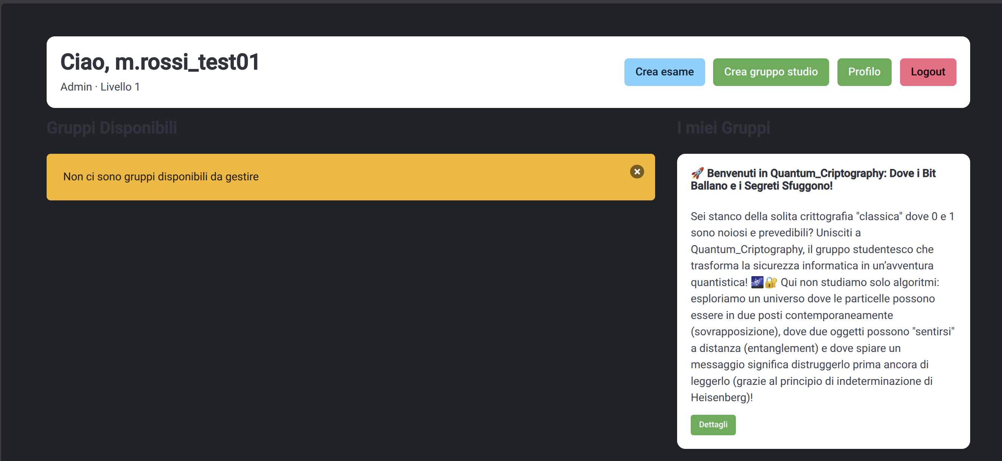

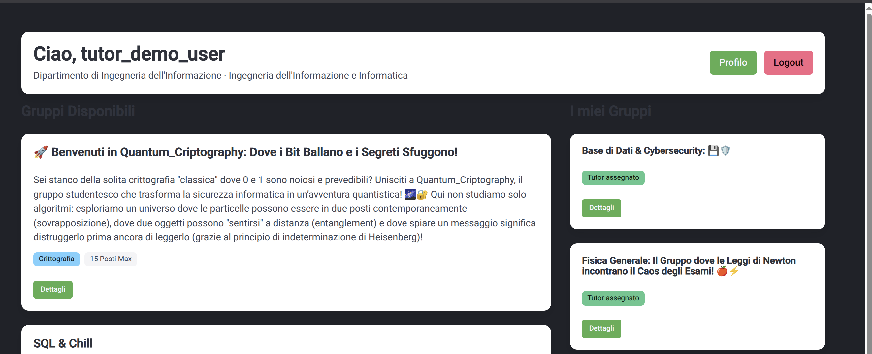

Capitolo 8 -Verifica e collaudo
8.1 Test delle funzionalità principali Le funzionalità principali dell’applicazione sono state verificate mediante test manuali, simulando le operazioni eseguite dai diversi utenti. Per ogni prova sono stati definiti i dati utilizzati e il comportamento atteso del sistema.
ID | Funzionalità testata | Dati o operazione eseguita | Risultato atteso
T01 | Autenticazione valida | Inserimento di username e password corretti | Accesso alla home dell’utente
T02 | Autenticazione non valida | Inserimento di credenziali errate | Accesso negato e visualizzazione di un messaggio di errore
T03 | Registrazione | Inserimento di dati validi e selezione del ruolo | Creazione dell’utente e della relativa specializzazione
T04 | Username duplicato | Registrazione con uno username già presente | Inserimento impedito
T05 | Home personalizzata | Accesso come studente, tutor o amministratore | Visualizzazione dei contenuti previsti per il ruolo
T06 | Creazione di un gruppo | Inserimento di dati validi da parte di un amministratore | Creazione del gruppo nel database
T07 | Partecipazione a un gruppo | Richiesta di iscrizione da parte di uno studente | Creazione della partecipazione
T08 | Partecipazione duplicata | Seconda iscrizione dello stesso studente allo stesso gruppo | Operazione impedita
T09 | Associazione tra gruppo ed esame | Selezione di un gruppo, un esame e del relativo periodo | Creazione dell’assegnazione
T10 | Visualizzazione dei gruppi associati | Accesso come tutor o amministratore | Visualizzazione dei gruppi supportati o gestiti
T11 | Invio di una comunicazione | Inserimento di un messaggio da parte di un amministratore | Comunicazione resa disponibile al destinatario
T12 | Operazione non autorizzata | Tentativo di accesso a una funzione riservata a un altro ruolo | Operazione bloccata
I test permettono di verificare il corretto collegamento tra interfaccia, view, modelli Django e database, oltre alla gestione degli errori e delle autorizzazioni previste dal sistema

8.2 Test dei vincoli e dei trigger
I vincoli dichiarativi e i trigger sono stati verificati attraverso operazioni valide e non valide, controllando che il database impedisse l’inserimento o la modifica di dati incoerenti.
ID | Vincolo o trigger testato | Operazione eseguita | Risultato atteso
V01 | Unicità della partecipazione | Seconda iscrizione dello stesso studente allo stesso gruppo | Inserimento rifiutato
V02 | Integrità referenziale | Inserimento di una partecipazione riferita a uno studente o a un gruppo inesistente | Inserimento rifiutato
V03 | Capienza massima del gruppo | Inserimento o accettazione di una partecipazione in un gruppo completo | Operazione impedita
V04 | Modifica della capienza | Riduzione di max_partecipanti sotto il numero degli studenti già accettati | Modifica annullata
V05 | Coerenza tra ruolo e specializzazione | Inserimento di un utente con ruolo tutor nella tabella STUDENTE | Inserimento impedito
V06 | Disgiunzione della specializzazione | Inserimento dello stesso utente in due tra STUDENTE, TUTOR e ADMIN | Inserimento impedito
V07 | Limite dei tutor | Inserimento del quinto tutor nello stesso gruppo | Associazione rifiutata
V08 | Limite degli amministratori | Inserimento del terzo amministratore nello stesso gruppo | Associazione rifiutata
Queste prove permettono di verificare che i controlli definiti nei modelli Django e nei trigger SQLite proteggano il database anche quando vengono richieste operazioni incompatibili con le regole progettuali.

[EX] TENTATIVO DI ADMIN DI ENTRARE NEL GRUPPO CON MAX TUTOR = 2;
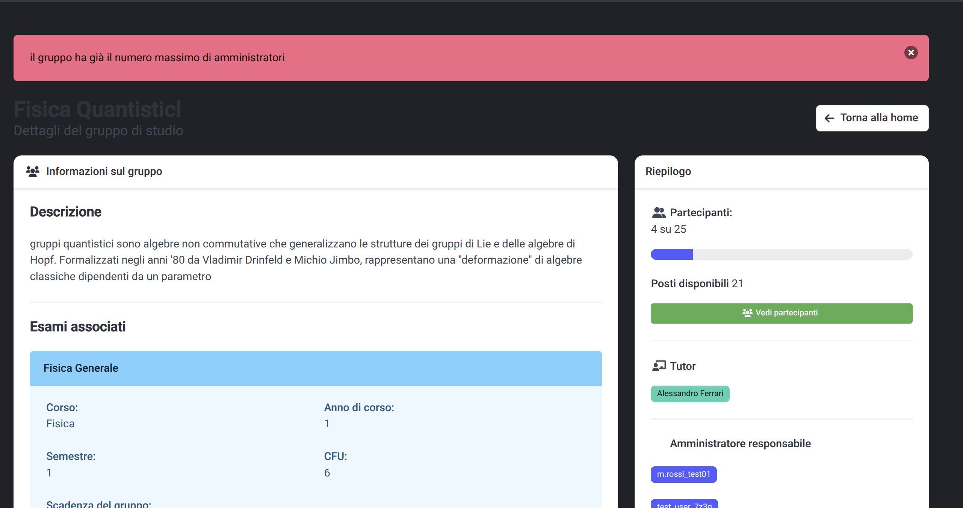
Per questa sezione è utile una sola immagine del terminale o dell’interfaccia che mostri un errore generato, ad esempio il tentativo di inserire il terzo admin oppure di superare la capienza massima.

8.3 Gestione degli errori e risultati delle verifiche
Durante il collaudo sono stati verificati anche i comportamenti dell’applicazione in presenza di dati errati, incompleti o non coerenti con i vincoli definiti.
Gli errori relativi all’autenticazione, come username inesistente o password non corretta, impediscono l’accesso e producono un messaggio informativo. Anche la registrazione viene bloccata quando mancano campi obbligatori oppure quando lo username risulta già presente nel database.
Le operazioni riservate a uno specifico ruolo vengono controllate nelle view. Se uno studente, un tutor o un amministratore tenta di accedere a una funzionalità non autorizzata, l’operazione viene interrotta e l’utente viene reindirizzato verso una pagina consentita.
A livello di database, i vincoli di unicità, le chiavi esterne e i trigger impediscono il salvataggio di dati incoerenti. In particolare, vengono bloccate le partecipazioni duplicate, il superamento della capienza dei gruppi, l’inserimento di utenti in specializzazioni non compatibili con il ruolo e il superamento del numero massimo di tutor o amministratori associati a un gruppo.
Le verifiche hanno mostrato che le operazioni valide vengono correttamente elaborate e memorizzate, mentre quelle non consentite vengono annullate senza compromettere la consistenza del database. Gli errori rilevati durante lo sviluppo sono stati corretti intervenendo sulle view, sui modelli e sulle migrazioni contenenti i trigger.

9. Conclusioni
9.1 Risultati raggiunti
Il progetto StudyMatch ha consentito di sviluppare un sistema informativo per la gestione di gruppi di studio universitari, integrando la progettazione del database con un’applicazione web realizzata mediante Django e SQLite. Il lavoro ha seguito le principali fasi di sviluppo: analisi dei requisiti, progettazione concettuale e logica, implementazione dei modelli, gestione dei vincoli e verifica delle funzionalità.
Il sistema realizzato permette la registrazione e l’autenticazione di studenti, tutor e amministratori, mantenendo separati i dati comuni degli utenti dalle informazioni specifiche dei diversi ruoli.
Sono state implementate la gestione dei gruppi di studio, la consultazione degli esami e le associazioni relative a partecipazioni, supporto, gestione e assegnazione. L’utilizzo dell’ORM di Django ha consentito di collegare il codice applicativo alle tabelle SQLite e di effettuare inserimenti e interrogazioni senza ricorrere direttamente a istruzioni SQL.
Particolare attenzione è stata dedicata alla consistenza dei dati. I vincoli definiti nei modelli e i trigger del database impediscono, tra le altre operazioni, il superamento della capienza dei gruppi, la presenza dello stesso utente in più specializzazioni e il superamento del numero massimo di tutor e amministratori associati a un gruppo.
Le prove di collaudo hanno consentito di verificare il corretto funzionamento delle principali operazioni e la gestione dei casi di errore o delle richieste non autorizzate.

9.2 Limiti e possibili sviluppi futuri
L’applicazione rappresenta un prototipo funzionante, ma può essere ampliata con funzionalità capaci di rendere il sistema più sicuro e maggiormente adattabile ai diversi contesti universitari.
Un possibile sviluppo riguarda l’integrazione con il sistema di autenticazione dell’università, così da consentire l’accesso mediante credenziali istituzionali e verificare automaticamente l’appartenenza dell’utente all’ateneo.
La registrazione degli amministratori potrebbe inoltre essere protetta mediante codici di autorizzazione generati casualmente dalla console del server. In questo modo, soltanto gli utenti in possesso di un codice valido potrebbero creare un profilo amministratore, evitando registrazioni non autorizzate.
Un ulteriore miglioramento consiste nell’associare ogni esame a una specifica università e a uno o più corsi di laurea. Questa estensione permetterebbe di mostrare gruppi ed esami più pertinenti al percorso accademico dell’utente e di personalizzare maggiormente i contenuti disponibili.
Tra gli altri sviluppi possibili rientrano il potenziamento della gestione delle notifiche, l’introduzione di strumenti di ricerca e filtraggio, l’ampliamento delle funzionalità relative ai materiali condivisi e l’aggiunta di test automatici per verificare in modo sistematico il corretto funzionamento dell’applicazione.

